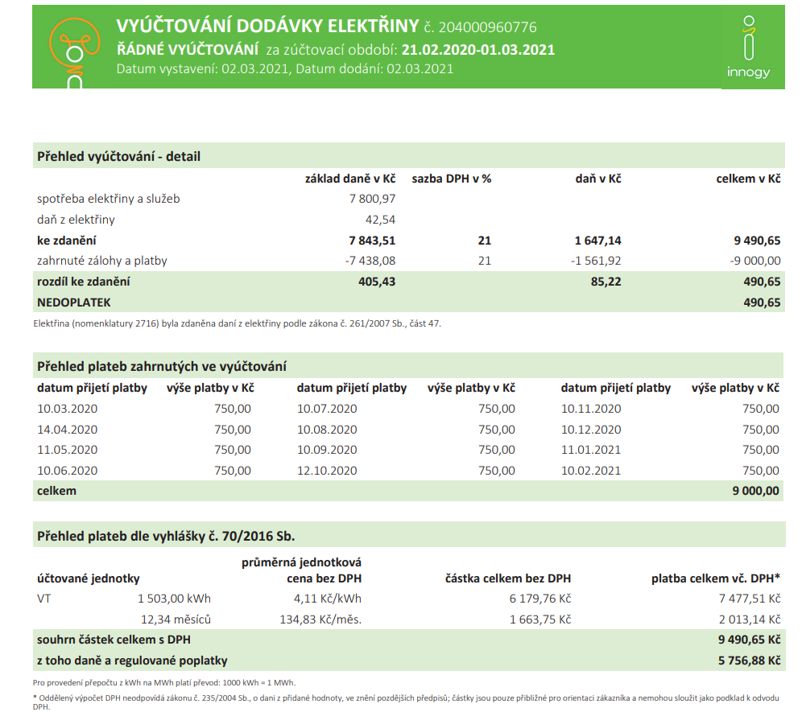

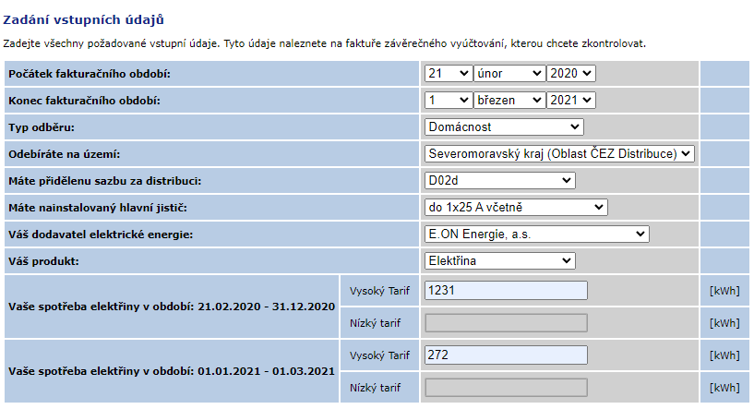

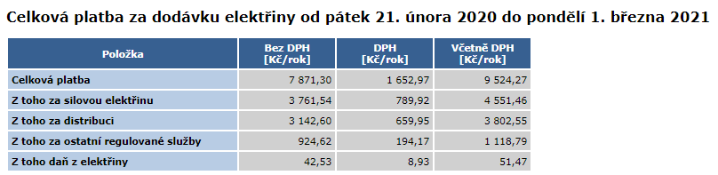

a)

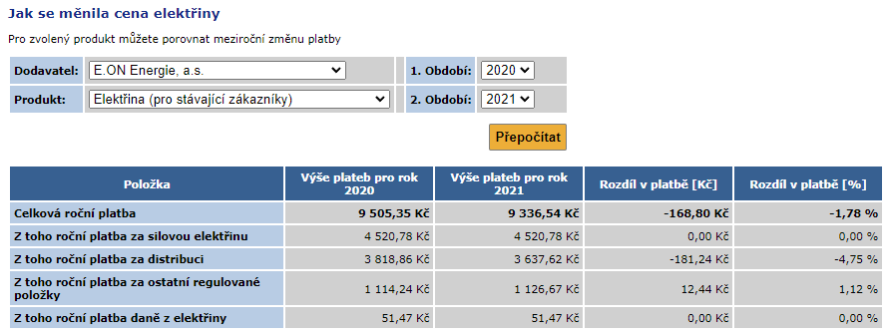

b)

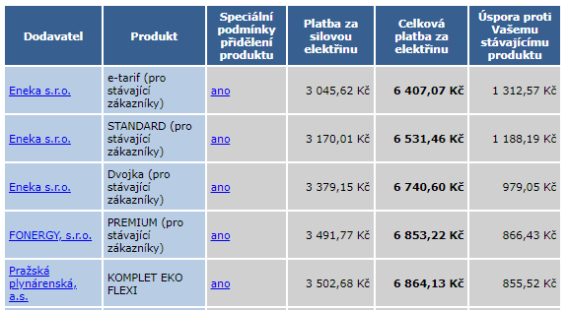

c)

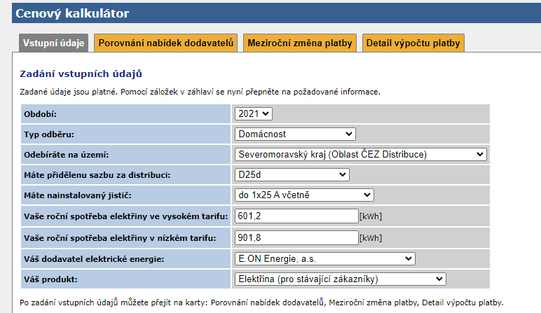 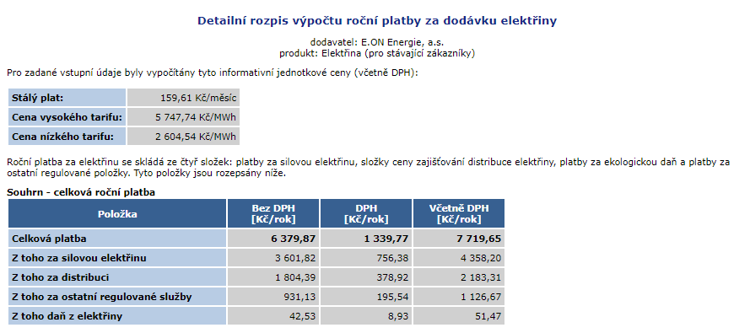

**Závěř:**

Pro můj případ jsem našel možnost na změnu dodavatele elektrické energie. Změna by mi ovlivnila cenu až o 1312Kč ročně.

V případu za c, kdyby se spotřeba elektrické energie rozdělila na 40% VT a 60% NT tarif by se snížila výsledná cena o 1805Kč.

**Otázka:** Která část výsledné faktury je ovlivněna změnou dodavatele a která ne?

Nejvíce mou fakturu ovlivňuje cena silové elektřiny a nejméně cena za distibuci, daně.

**Ficek Martin**